**ПРЕДИСЛОВИЕ**

Рабочая тетрадь «Слушаем. Читаем. Пишем, Говорим» создана как часть учебно-методического комплекса по русскому языку как иностранному для подготовительного отделения.

Целью рабочей тетради является обучение письму с последующим закреплением навыков письма как вида речевой деятельности на раннем этапе изучения русского языка как иностранного, также закрепление начальных знаний о русской грамматике: род, число, одушевленность-неодушевленность имен существительных, употребление прилагательных, личных и притяжательных местоимений в именительном падеже.

Задания представлены по разделам: прописи, задания по грамматике и лексике. Задания по грамматике составлены таким образом, чтобы охватить следующие темы: имя существительное (одушевленное – неодушевленное, род, единственное и множественное число в именительном падеже); местоимение (личные и притяжательные в именительном падеже); имя прилагательное (род, число в именительном падеже). Есть также творческие задания, направленные на развитие речи: составление описания по картинке с использованием изученной лексики и знаний по грамматике. Некоторые задания оформлены иллюстрациями и содержат игровой элемент (лабиринт, кроссворд), что позволяет разнообразить процесс закрепления материала. Также после каждого грамматического блока даны дополнительные задания по QR-кодам, которые содержат интерактивные упражнения, созданные с помощью приложения Learning apps. Даются небольшие тесты для проверки степени усвоения изученного материала. В конце предлагается итоговая контрольная работа.

В рабочей тетради представлены задания, направленные на закрепление графических, орфографических, акцентологических и пунктуационных норм русского языка. Это написание букв и слов, употребление прописных букв, правописание безударных гласных, согласных в слабой позиции, постановка знаков препинания в конце и внутри предложения. Значительное внимание уделяется работе, направленной на чтение и заучивание слов. Это продиктовано тем, что на раннем этапе идет активное усвоение лексики. Для реализации этой цели предлагаются упражнения с привлечением иллюстраций, предполагающих называние изображенных на них объектов, а также словесное их описание.

Обучение письму как виду речевой деятельности также представлено рядом упражнений, в которых даны предложения (повествовательные, вопросительные, ответы на вопросы) и микротексты, требующие небольшого текстового сообщения на основе рисунка.

Авторы стремятся облегчить зрительное восприятие материала рабочей тетради посредством представления учебного материала в виде таблиц и использования различных шрифтов и способов выделения информации.

Рабочая тетрадь по русскому языку как иностранному «Слушаем. Читаем. Пишем. Говорим» является вспомогательной по отношению к базовым учебникам на этапе изучения курса вводной фонетики и грамматики, написана с учетом компетентностного подхода к преподаванию русского языка как иностранного и позволяет закрепить базовые сведения по употреблению именительного падежа, способствует усвоению правил письменной речи и выработке норм грамотного письма.

# Имя существительное

1. **Посмотрите на рисунки и ответьте на вопросы.**

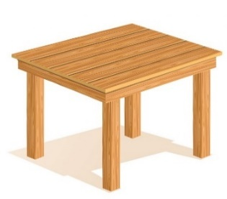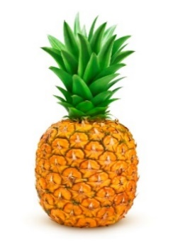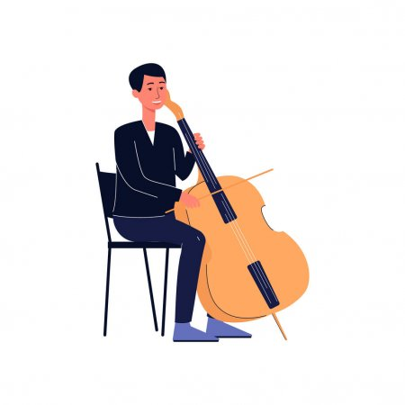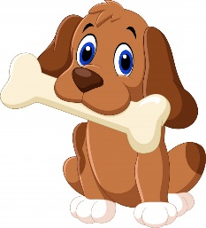

Это стол? Это бана́н? Это торт? Это па́пка? Это сыр?

___________ ___________ ___________ ___________ ___________

Это до́ктор? Это музыка́нт? Это кот? Это по́вар?

____________ ____________ _____________ ____________

1. **Ответьте на вопросы, используя слова, данные в скобках.**

Образец: *- Э́то ру́чка? (каранда́ш)*

*- Нет, э́то не ру́чка. Э́то каранда́ш.*

1. Это журна́л? (газе́та) – ______________________________________ .

2. Это па́пка? (тетра́дь) – _______________________________________ .

3. Это го́род? (страна́) – _______________________________________ .

4. Это анана́с? (арбу́з) – ________________________________________ .

5. Это кот? (соба́ка) – _________________________________________.

6. Это бу́ква? (звук) – _________________________________________ .

7. Это до́ктор? (по́вар) – _______________________________________ .

8. Это откры́тка? (ма́рка) – _____________________________________ .

9. Это ва́за? (стака́н) – _________________________________________ .

10. Это молоко́? (сок) – ________________________________________ .

11. Это блокно́т? (па́спорт) – ___________________________________ .

12. Это ю́бка? (пла́тье) – _______________________________________ .